**菊池带花样检测软件**

1. **目的**

电子背散射花样能够通过分析反映出晶体的结构和取向等信息，传统人工描绘方法需要耗费大量时间与精力。为了能够更便捷地提取出原始图片中所包含的菊池带花样信息，结合现代的计算机图像处理技术，产生了能够检测并描绘出原始图像中所包含的菊池带花样信息的检测软件，以期望能够达到精确、便捷地提取出图像信息的目的。本软件即为一种菊池带花样检测软件，能够通过本软件描绘出原始图像中的菊池带边缘、菊池带中心线以及菊池带交点等信息，代替人工描绘方法，提高信息获取的效率。

**2. 工程包含文件**

工程总共包含Kikuchi program文件夹下的19个文件：AccMap.m、Cal_rotRad.m、check.m、Coordinate_correction.m、Coordinate_detransform.m、Coordinate_transform.m、detect.m、edge_canny.m、FindPeaks.m、FitStructure.m、getlines.m、KikuchiGUI.fig、KikuchiGUI.m、Lines_detect.m、myLine.m、peak_line.m、radonlines.m、radonpeaks.m、Two2one.m。

**3. 本程序运行环境和所需函数库**

所需环境：能够安装MATLAB软件的系统

**4．方法和算法**

1. 边缘提取：将原始图片中的图片按照参数设置提取出来

使用edge_canny.m中的实现，通过设置Canny算子的sigma值以及高低阈值比将原始图片中的边缘提取出来作为后续处理的原始信息。在进行提取之前应当按照不同的图片类型或者大小设置特定的预处理参数。在本程序实现中所使用的预处理方式是将图像中的灰度值做除法。运算前后的效果如下图所示，左图为原始图片，右图中是该图片在处理之后的效果图。

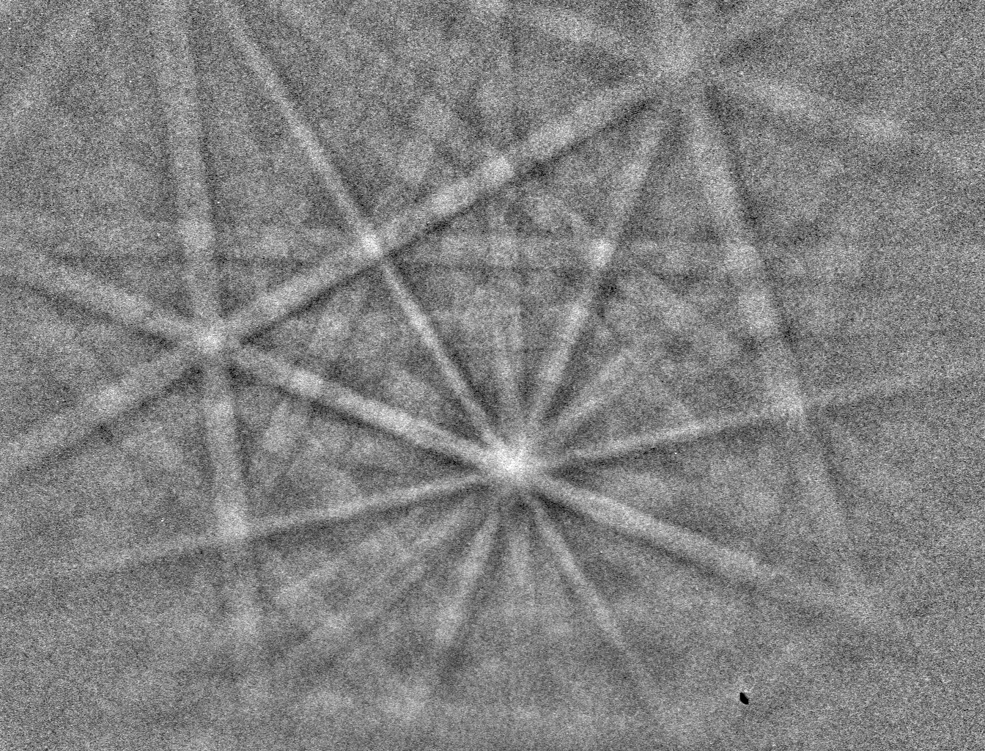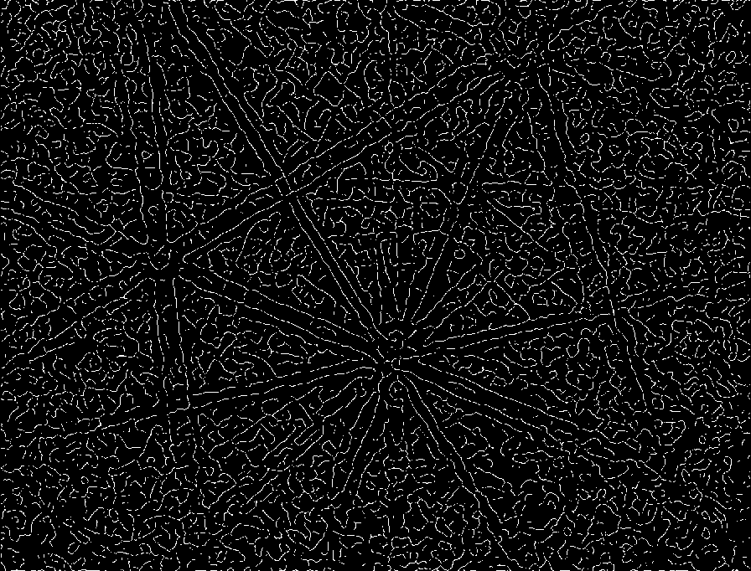

1. 直线检测：对于提取得到的边缘图片做直线检测

使用Radon变换进行直线检测。Radon变换可认为沿条特定的直线求函数的积分，并将积分投影到Radon平面上。该积分值在Radon平面的位置由该特定直线本身的特性决定。在Radon变换后特定直线上的积分值在某种程度上代表了点的数量，积分值较大的直线便很有可能是一条真实边缘。即Radon变换可认为是穷举图片二维平面上所有的直线，将沿着每一条直线上的像素点的像素值进行求和以作为该条直线的线积分。Radon变换的二维形式公式如下：

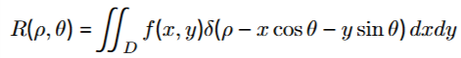

其中f(x,y)是定义在x-y平面上的普通连续函数，D是f(x,y)的定义域。ρ为坐标原点到直线的距离；θ为距离与x轴的夹角；δ为Diracdelta函数δ(x)=1,(x=0);δ(x)=0,(x≠0)即在f(x,y)上沿着直线 $ρ=x\cos{θ}+y\sin{θ}$ 进行积分，如下图所示

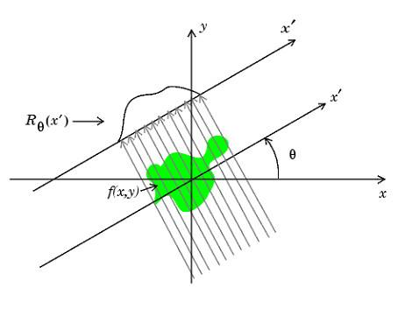

在处理图片的过程中，由于图片是离散的二维矩阵，所以在进行Radon变换时通常使用的是离散二维函数的形式，如下公式所示

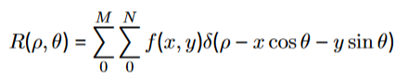

其中M,N为图片的长和宽，R是对f(x,y)进行Radon变换后得到的结果。ρ和θ分别是原始图像中直线所对应的极坐标方程 $ρ-x\cos{θ}+y\sin{θ}=0$ 中的参数。

Radon变换得到的结果中的每个点对应着原始坐标系下的一条直线，而图中的各个峰值点便是置信度较大的菊池带直线边缘，这样便将线的检测转化为了极值点的检测，迭代找出极值点便可以提取出图像中的直线信息。

1. 线段检测：对于提取得到的边缘图片做线段检测

使用概率霍夫变换（PPHT）对观测值中同时存在多种模型数据，同时还伴随噪声的直线段特征进行提取。PPHT算法主要包括以下四步：首先随机获取边缘图像上的前景点(x,y)，映射到极坐标系绘制曲线，并在累积数组中进行投票后将其从输入图像中移除；随后当坐标系里面的曲线交点达到最小投票数阈值VMinThreshold后，将该点对应xy坐标系的直线L找出来；然后搜索边缘图像上的前景点，将在直线L上满足点与点之间距离小于maxLineGap的点连成线段后全部删除，并记录该线段的起始点和终止点，线段长度需要满足最小长度minLength；最后不断重复以上三步，算法输出的结果就是所有能够检测到的直线段。运用PPHT方法得到的处理结果如下图所示

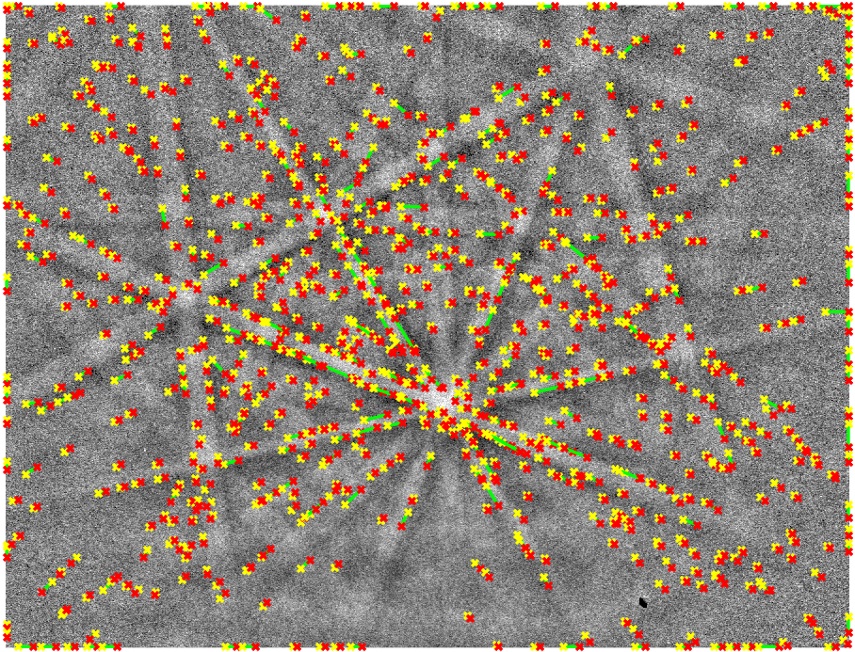

1. 筛选检测结果：使用双向检测算法对于初步得到的直线检测结果和线段检测结果进行双向筛选。

检测得到的直线和线段检测结果中存在着很多虚假直线与线段，因此为了保证程序的可靠性，必须有鲁棒性较好的策略来将虚假结果去除。在程序中共有两部分使用了筛选算法，第一部分是对于初始直线检测结果，第二部分是对于合并两条初始直线所生成的中心线的检测结果。筛选的方式是检测是否存在超过一定数量的线段存在于直线周围的给定范围中，该给定范围通过线段距离直线的最大距离和最小距离衡量。此处线段与直线的距离的计算通过计算线段的两个端点距离直线的距离的平均值而确定。同时在筛选过程中限制线段所在直线与待检测直线的夹角差值不能超过设置的最大值。如果有满足参数设置的足够数量的线段，那么就认为该条直线是真实的，反之则将该条直线抛弃。下图为部分直线与线段的匹配情况示意图。

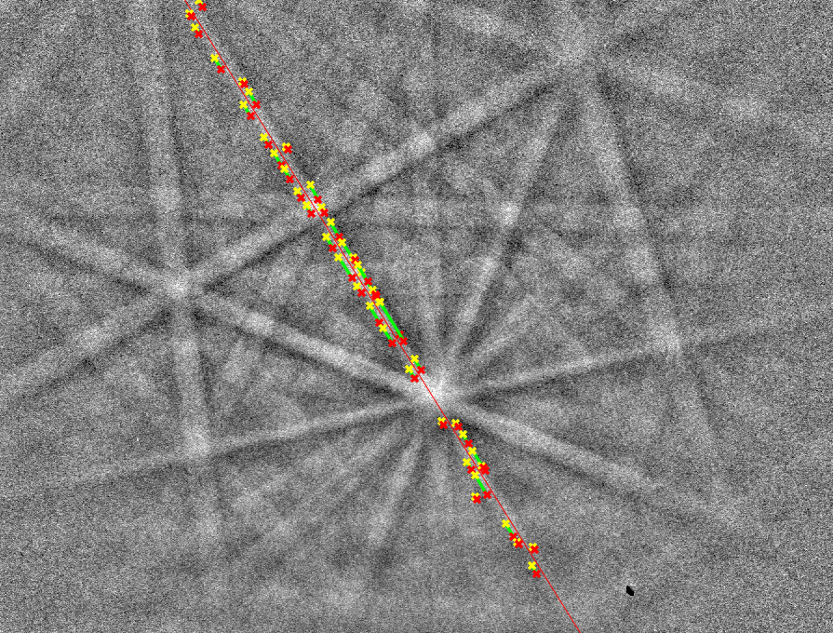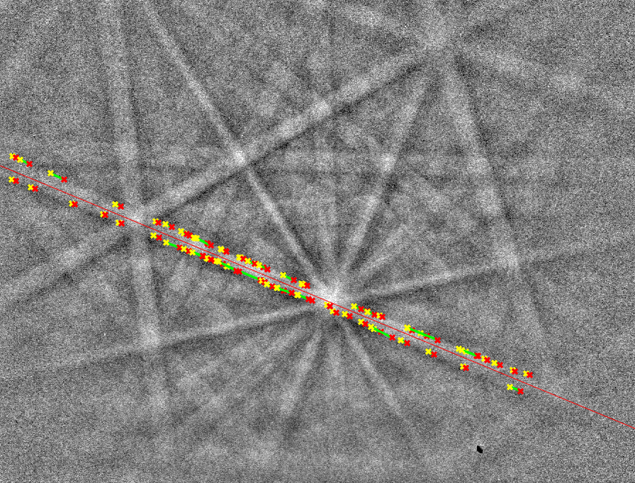

在得到满足筛选条件的单边直线之后通过取平均值进行合并的方式生成菊池带的中心线对于每一条检测得到的菊池带进行描述，随后进行中心线与线段的筛选，算法与上文所述一致，最终筛选得到的就将是一组直线（每一条检测到的菊池带的中心线）。

1. 绘制渲染图

为了进行菊池带交点的检测，同时减小对于单边直线检测误差所带来的影响，以及应对多条检测得到的菊池带中心线不一定严格相交于一点所带来的诸多问题，本程序使用了渲染算法辅助检测菊池带的交点。渲染的方式是对于每一条中心线的两侧参数所设定的范围内赋予一个极大值，而在范围外选择一个快速下降的函数来确定其影响数值，本程序中所使用的函数为（200/到直线距离，极大值为10000）。通过渲染可以得到如下图所示的效果图

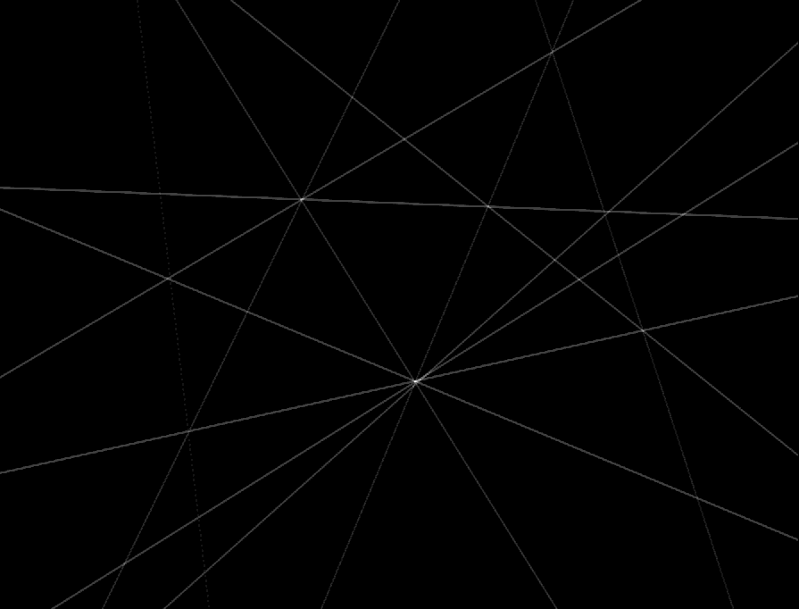

1. 检测菊池带交点

在第五步图示中的诸多亮点就是现在所确定的诸多菊池带交点，对于这些极值区域取其重心，得到的具体位置就是程序所确定的菊池带检测结果的交点。对于检测得到的菊池带交点的描述如下图所示，其中用红圈所画出的位置就是结合渲染方法所得到的菊池带交点检测结果

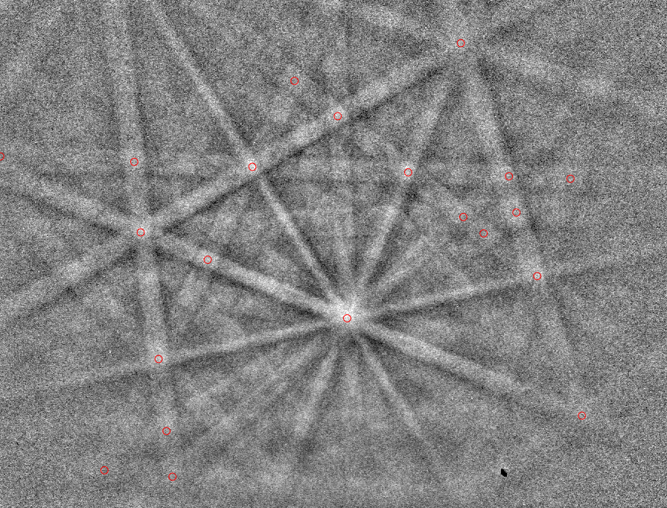

1. 双曲线拟合

由于菊池带的自身性质所决定，菊池带的边缘并不一定是一条严格的直线，而应该是一条双曲线，所以本程序中使用双曲线对于菊池带的边缘进行拟合，以期望得到更好的描绘效果。进行双曲线的拟合前，对获取到的匹配数据进一步处理，即设定图片中心为坐标原点，根据每组匹配数据中心线的斜率θ对其所匹配到线段的端点进行旋转，获得的数据可以直接拟合为在y轴上有平移的双曲线，如下图所示，将红色的线段和中心线旋转到蓝色的位置。为方便拟合，将所有的线段点对称到y轴右侧，可以显式地描述该双曲线函数，由此可获得较为准确的匹配数据以提升识别的精度。

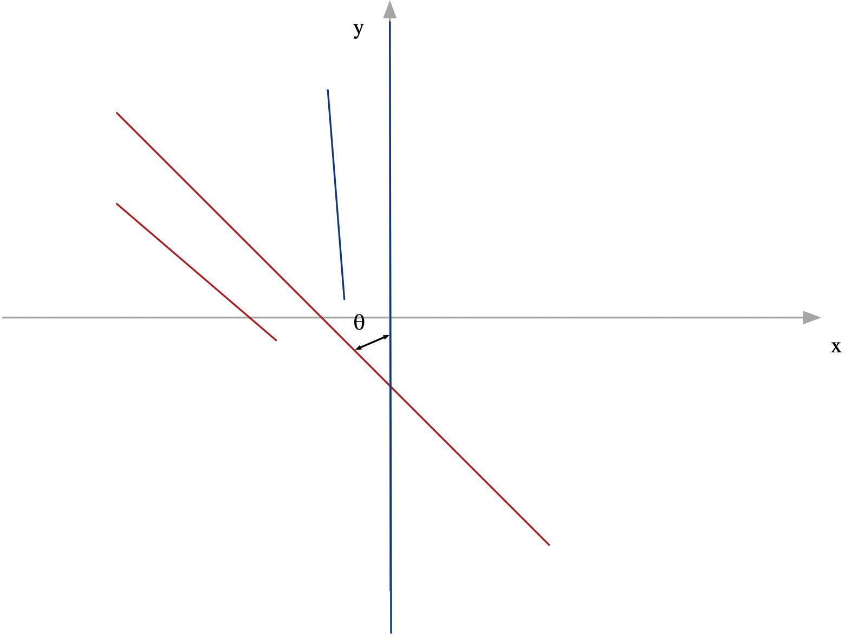

本程序使用最小二乘法对于数据点进行拟合。最小二乘法是函数逼近的一种基本方法，该方法不要求拟合曲线通过已知点，而是通过最小化误差的平方和寻找数据的最佳函数匹配。

给定n条数据，{(xi,yi),(i=1,2,3,...,n)}，若设定曲线的模型为y=f(x)，则第i个数据点与真实数据yi之间的误差便是f(xi)−yi，所有点的误差平方和为 $\sum_{i=1}^{n}{{[f(x_{i})-y_{i}]}^{2}}$，求出误差平方和最小时对应的f(x)参数，从而得到拟合曲线。其主要步骤如下:

首先本文对拟合数据的预处理保证了能够得到显式的函数模型，即公式如下

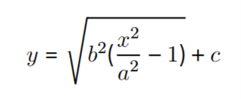

假设已知n个数据点(xi,yi),(i=1,2,3,...,n)，则根据上式可知，所有的数据点的误差平方Esum和可由下式表示

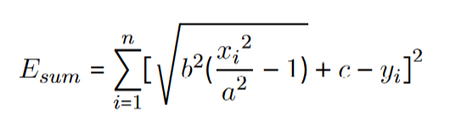

上式是关于变量a,b,c的多元函数，其最小值存在的必要条件为对应偏导为0，即满足公式如下

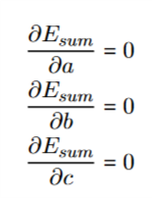

此时误差最小。对于所有数据点(xi,yi)，f(xi)与yi最为接近，拟合效果最好。最终结果如下图所示

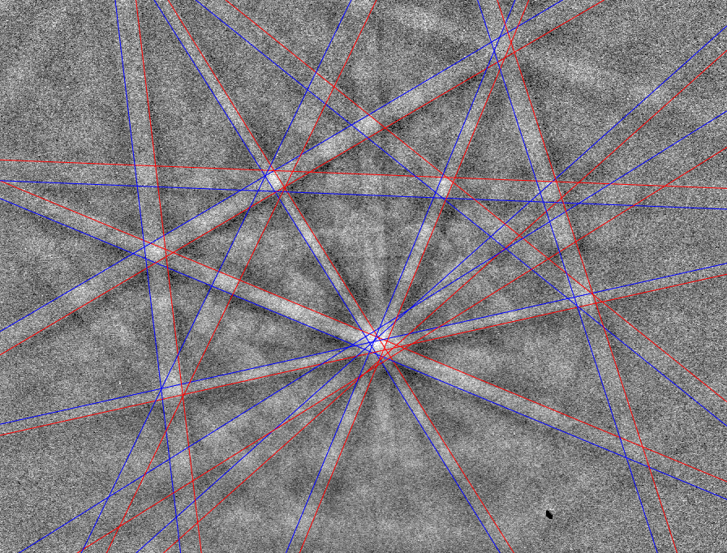

**5. 流程图**

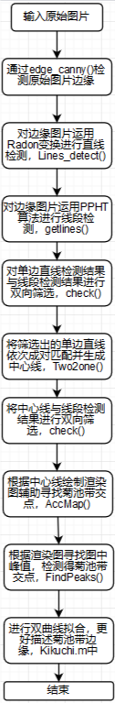

1. **代码说明**

**6.1 kikuchi program（项目）：对原始图片检测并绘制结果图**

**6.1.1 结构体**

（1）FitStructure.m

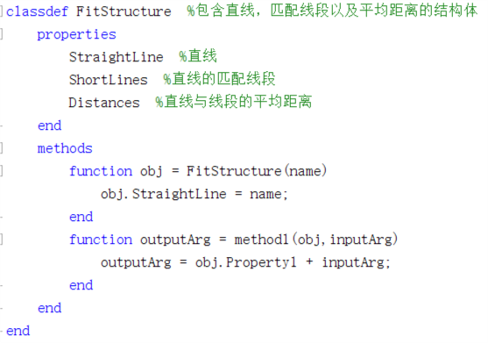

（2）myLine.m

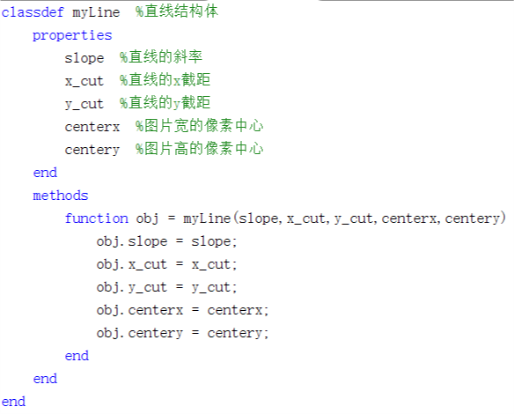

（3）peak_line.m

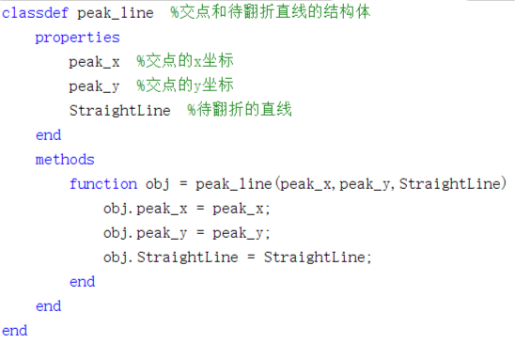

**6.1.2函数：**

（1）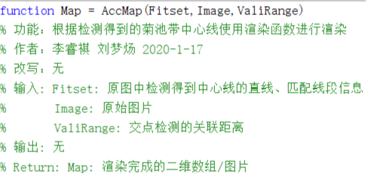

（2）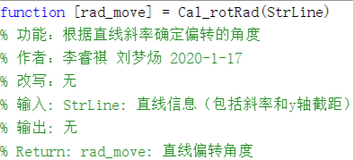

（3）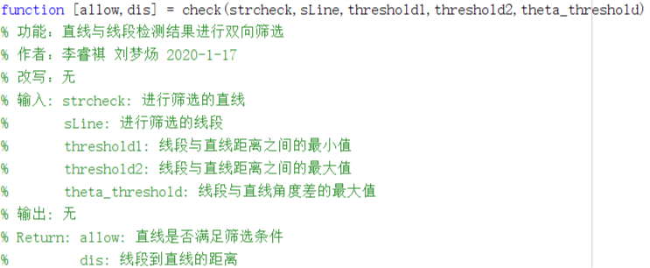

（4）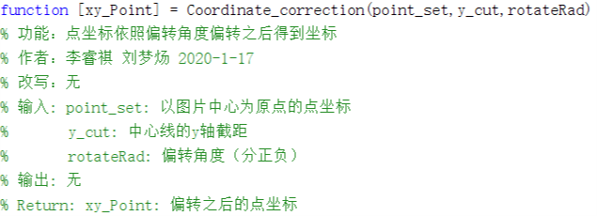

（5）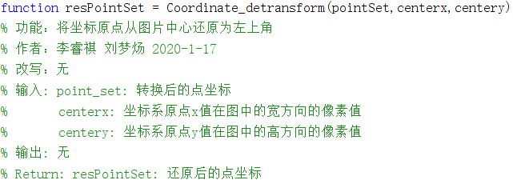

（6）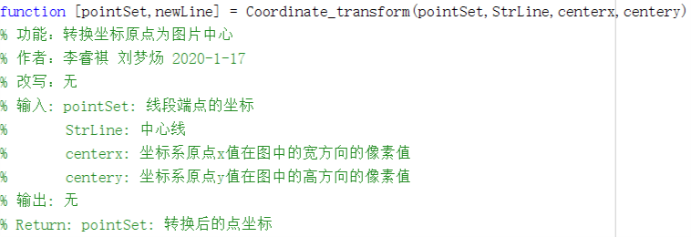

（7）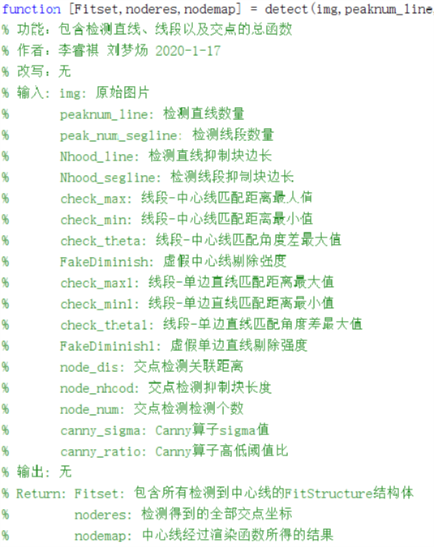

（8）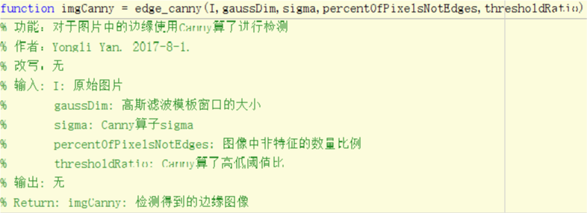

（9）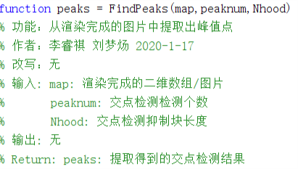

（10）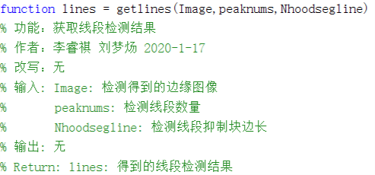

（11）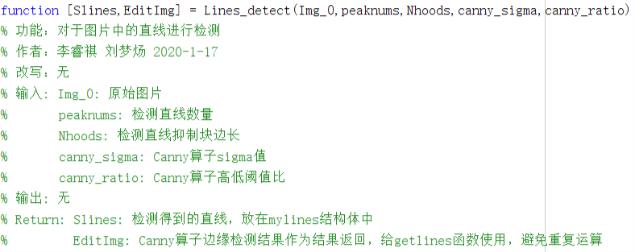

（12）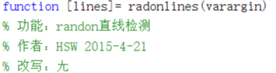

（13）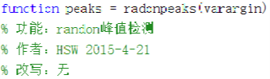

（14）